Help4Skin Gojenie ran to hydrokoloidowy żel przyspieszający gojenie ran suchych i wilgotnych, takich jak: skaleczenia, rany, otarcia i pęknięcia skóry, zadrapania, czy powierzchowne oparzenia.
Help4Skin Gojenie ran ma wielokierunkowe działanie: ● przyspiesza gojenie, ● natychmiastowo zmniejsza ból, ● pomaga uniknąć infekcji, ● reguluje prawidłowy poziom wilgotności rany, ● zapewnia bezbolesną zmianę opatrunku, ● zmniejsza ryzyko powstawania blizn.
Mechanizm działania żelu opiera się o regulację mikrośrodowiska rany: w przypadku ran suchych zapobiega nadmiernej utracie wody, a w przypadku ran wilgotnych pochłania nadmiar płynu.
W efekcie tworzy optymalne środowisko dla gojenia ran.
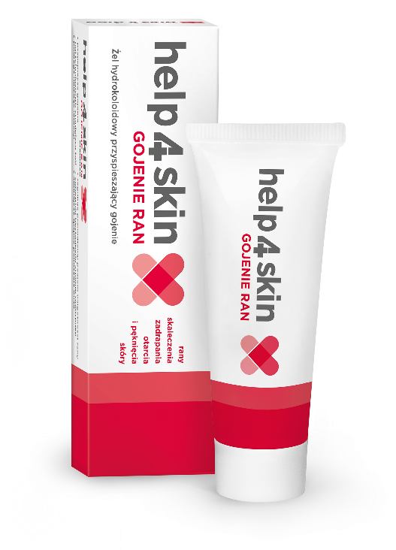
Może być stosowany zarówno na rany otwarte (przed pojawieniem się strupa), jak i zamknięte.
Nie zawiera parabenów.
Może być stosowany u dzieci powyżej 2. roku życia.

Pojemność: tuba 20 gram
Skład: kwaśny koloidalny karbomer, karnozyna, woda, benzoesan sodu, sorbinian potasu.

wyrób medyczny

